Шаблон (версія 01)
Затверджений наказом ректора СНУ ім. В. Даля
10.07.2019 № 199/17

СХІДНОУКРАЇНСЬКИЙ НАЦІОНАЛЬНИЙ УНІВЕРСИТЕТ
ІМЕНІ ВОЛОДИМИРА ДАЛЯ

Навчально-науковий інститут (факультет ) Факультет інформаційних_технологій та електроніки ______________________________________________________________________________
(повне найменування інституту, факультету) .

Кафедра електронних апаратів_______________________________
(повна назва кафедри)

ПОЯСНЮВАЛЬНА ЗАПИСКА
до кваліфікаційної випускної роботи

освітній ступінь магістр
(бакалавр, магістр)
Спеціальність 172 Телекомунікації та радіотехніка
(шифр і назва спеціальності)
Спеціалізація Радіоелектронні апарати
(назва спеціалізації)

на тему ПРОЕКТУВАННЯ АВТОМАТУ ЗАХИСТУ ВІД ПЕРЕПАДІВ МЕРЕЖЕВОЮ НАПРУГИ

Виконав: студент групи РЕА-18дм _________ ___Горшков С.А._______
( підпис ) (ініціали і прізвище)

Керівник _________ __ Лорія М.Г.________
( підпис ) (ініціали і прізвище)

Завідувач кафедри _________ ___Паеранд Ю.Е_______
( підпис ) (ініціали і прізвище)

Рецензент _______ Іванов О.М_________
^{( підпис )} ^{(ініціали і прізвище)}

Сєвєродонецьк - 2020

Шаблон (версія 01)
Затверджений наказом ректора СНУ ім. В. Даля
10.07.2019 № 199/17
СХІДНОУКРАЇНСЬКИЙ НАЦІОНАЛЬНИЙ УНІВЕРСИТЕТ
ІМЕНІ ВОЛОДИМИРА ДАЛЯ

Навчально-науковий інститут (факультет ) __Факультет інформаційних технологій та електроніки _______________________________________________________________________________________
(повне найменування інституту, факультету) .

__________________________________________________________________________

Кафедра________електронних апаратів________________________________________
(повна назва кафедри)
Освітній ступінь ____________________магістр_____________________________
(бакалавр, магістр)
спеціальність ____172 Телекомунікації та радіотехніка_______________________
(шифр і назва спеціальності)
спеціалізація ___________ Радіоелектронні апарати__________________________
(назва спеціалізації)

ЗАТВЕРДЖУЮ

Завідувач кафедри

_______________________
“____” ____________20___року

З А В Д А Н Н Я

НА КВАЛІФІКАЦІЙНУ ВИПУСКНУ РОБОТУ СТУДЕНТУ

___________________________________Горшкову Станиславу Анатолійовичу________________________
(прізвище, ім’я, по батькові)
1. Тема роботи Дослідження впливу паразитних ємісних зв'язків на гібридні інтегральні мікросхеми.
Керівник роботи_______________Лорія М.Г., д.т.н.,доц.___________,
( прізвище, ім’я, по батькові, науковий ступінь, вчене звання)
затверджений наказом університету від “ 6 ” вересня 2019 року №_______

2. Строк подання студентом роботи_________________________________________
3. Вихідні дані до роботи схеми eлeктpичні принципові, інcтpyкцiя з oхopoни пpaцi.

4.Зміст розрахунково-пояснювальної записки (перелік питань, які потрібно дослідити)
Дослідження впливу ємісних зв'язків, розглянуті способи зменшення впливу паразитних зв'язів, охорона праці.
5. Перелік графічного матеріалу (з точним зазначенням обов’язкових креслеників)
ДПБ 172.015.01СБ; ДПБ 172.015.02СБ; ДПБ 172.015.03СБ;

6. Консультанти розділів роботи
Розділ | Прізвище, ініціали та посада  консультанта | Підпис, дата
 |  | завдання  видав | завдання  прийняв
Охорона праці | Самойлова Ж.Г.

7. Дата видачі завдання___________________________________________________

КАЛЕНДАРНИЙ ПЛАН

№  з/п | Назва етапів виконання кваліфікаційної випускної роботи | Строк виконання етапів | Примітка
1 | Аналіз завдання | 15.09.19
2 | Характеристика паразитних ефектів | 26.09.19
3 | Розробка структурної і принципової схеми пристрою | 17.10.19
4 | Шуми у гібридних інтегральних мікросхемах | 03.11.19
5 | Робота над адаптивним пригніченням шумів | 18.11.19
6 | Розробка заходів з безпеки життєдіяльності | 21.12.19
7 | Оформлення пояснювальної записки магістерської роботи та підготовка презентації | 08.01.20

Студент _____________________ _____Горшков С.А._________________
( підпис ) (ініціали і прізвище)
Керівник роботи _____________________ ______Лорія М.Г.___________________
( підпис ) (ініціали і прізвище)

Формат | Зона | Поз. | Позначення | Найменування | Кіл. | Примітка
 |  |  |  | Текстові документи
А 4 |  | 1 | ДПМ 172.015 ПЗ | Пояснювальна записка | 1
 |  |  |  | Графічні документи
А4 |  | 2 | ДПМ 172.015 ГЧ | Графічна частина | 1
 |  |  |  | .
 |  |  |  |  | ДПМ 172.015 ВП
Змн | Лист | № докум. | Підпис | Дата
Розроб. |  | Коротенко |  |  | Проектування автомату захисту від перепадів мережевої напруги | Літ. |  |  | Лист | Листів
Перевір. |  | Лорія |  |  |  |  |  |  | 3 | 66
Реценз. |  | Іванов |  |  |  | СНУ гр. РЕА-18дм
Н. контр |  | Паеранд
Затв. |  | Паеранд
РЕФЕРАТ
Змн.
Лист
№ докум.
Підпис
Дата
Лист
4
ДПБ 172.015 ПЗ
Розроб.
Горшков С.А
Перевір.
Лорія М.Г.
Реценз.
Іванов О.М.

Н. Контр.
Паеранд Ю.В.
Затв.
Паеранд Ю.В.
Проектування автомату захисту від перепадів мережевої напруги.

Літ.
Листів
46

СНУ гр.РЕА-18дм
Пояснювальна записка до дипломного проекту містить:
Сторінок – 46, рисунків – 19 ,таблиць – 2, джерел літератури - 18
Об’єкт дослідження – вплив паразитних ємісних зв'язків на гібридні інтегральні мікросхеми.
Мета роботи Дослідження впливу паразитних ємісних зв'язків на гібридні інтегральні мікросхеми.
У даній роботі У цій роботі було проведено дослідження по впливу,,,, Розглянуті і запропоновані варіанти як практичного так і програмного зменшення впливу паразитних зв'язків.

Дослідження впливу паразитних ємісних зв'язків на гібридні інтегральні мікросхеми, ХАРАКТЕРИСТИКА ПАРАЗИТНИХ ЕФЕКТІВ, ДОСЛІДЖЕННЯ ШУМІВ ТА ПЕРЕШКОД,
MATLAB, ANFIS, ЗАБЕСПЕЧЕННЯ ЗАХИСТУ АПАРАТУРИ, ОХОРОНА ПРАЦІ.

ЗМІСТ
Перелік скорочень………………………………………………………….
Вступ………………………………………………………………………..
Введення……………………………………………………………………
1.Характеристика паразитних ефектів в напівпровідникових інтегральних схемах на біполярних транзисторах на паразитні ефекти……..
1.1 Ізоляція p – n………………………………………………………..
1.2 Діелектрична………………………………………………………….
1.3 Резистивна…………………………………………………………….
1.4 Планарна технологія локального окислення "Ізопланар"………
2. Шуми ………………………………………………………….
2.1 Перешкоди: экранування і заземлення………………………
2.2 Класифікація перешкод в приладах ЕВМ……………….
2.3 Зменшення перешкод в апаратурі, зібраній на інтегральних
мікросхемах……………………………………………………….
3.Адаптивне пригнічення шумів……………………………………
3.1Забезпечення завадозахищеності апаратурних засобів обчислювальної техніки ……………………………………………….
4. Охорона праці……………………………………………………….
4.1 Розрахунок освітлення приміщення………
4.2 Розрахунок вентиляції виробничого приміщення.
Висновки…………………………………………………………………..
Перелік використаних посилань………………………………………..

ПЕРЕЛІК СКОРОЧЕНЬ

РЕА - радіоелектронна апаратура;
ІМС - інтегральна мікросхема
НПІС - напівпровідникові інтегральні схеми
ПТП - польовий транзистор з p - n- переходом
ТТЛ – транзисторно - транзисторна логіка
ЕВМ- електроно-вычислювальна-машина
ІС-інтегральна схема

ВСТУП
Метою цієї роботи є "Дослідження впливу паразитних ємісних зв'язків на гібридні інтегральні схеми". Основою напівпровідникових інтегральних схем, часто, служить монокристалічний кремній, в його об'ємі або на поверхні реалізуються активні і пасивні елементи. Усі елементи напівпровідникових інтегральних схем реалізуються на МДП і біполярних структурах. Зазвичай кожному елементу відповідає певна область напівпровідникового матеріалу. Властивості і характеристики відведеної області забезпечують виконання функцій заданого дискретного елементу (резистора, конденсатора, транзистора та ін.). Щоб уникнути некоректної роботи елементів вимагається ізолювати їх один від одного. З'єднання елементів між собою здійснюється за допомогою металевих плівкових провідників, напилених на окисну поверхню, що покриває напівпровідниковий кристал. Такий кристал упаковується в герметичний корпус і має систему виведень, для його використання. Сучасні інтегральні схеми мають високу міру інтеграції. Виготовлення напівпровідникових мікросхем виявляється значно надійніше і дешевше за схеми з навісних елементів, за умови використання відпрацьованих технологічних методів виготовлення. Із-за високої щільності інтеграції між елементами напівпровідникової структури з'являються паразитні параметри, також чималу роль грає недосконалість методів ізоляції елементів. Паразитні ефекти можуть привести до виходу ІС з ладу. Проте правильний вибір методу ізоляції дозволяє звести такий ризик до мінімуму.

1. Характеристика паразитних ефектів в напівпровідникових інтегральних схемах на біполярних транзисторах на паразитні ефекти.

У зв'язку з тим, що усі елементи монолітної ІС формуються в одному кристалі, важливим завданням є забезпечення між ними надійної ізоляції. Виділяють три основні методи ізоляції : ізоляція p - n переходом, діелектрична ізоляція, резистивна ізоляція і технологію локального окислення "изопланар".
1.1 Ізоляція P-n переходом
Цей варіант ізоляції найбільш відповідний для масового виробництва. Проте, важливо враховувати, що цьому методу властивий ряд негативних властивостей : розкид і температурна нестабільність параметрів пасивних елементів. На рис. 1.1.1 представлена структура транзистора - елементу ИС, ізольованого p - n переходом. У основі лежить пластина кремнію p- типу з епітаксіальним n- шаром і прихованим n+-шаром. Той, що ізолює р- n перехід створюється за допомогою дифузії акцепторної домішки на глибину, що забезпечує з'єднання дифузійної p- області з р-підкладкою. Завдяки цьому, відбувається розділення епітаксіального n- шару на окремі, ізольовані один від одного n- області. Очевидно, що щільність елементів ИС залежить від розмірів розділових дифузійних p- областей. Розмір цих областей, т. е. відстань між тими, що ізолюють р- n переходами, визначається розміром розкритого вікна в маскуючій плівці SiO2 і глибиною бічній дифузії, приблизно рівній товщині епітаксіального шару.
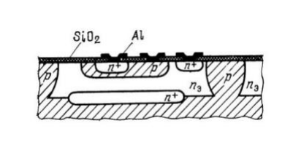
Рис. 1.1.1 Структура транзистора, ізольованого p - n переходом
Розглянемо послідовність операцій планарно-епітаксіальної технології виробництва напівпровідникових ІМС з ізоляцією елементів p - n переходами на рис. 1.1.2 - 6.
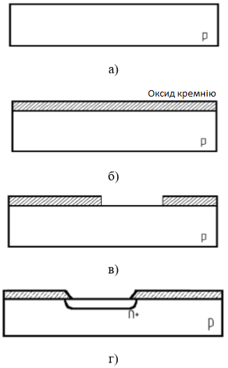
Рис. 1.1.2
Перші 4 операції планарно-епітаксіальної технології виробництва біполярних напівпровідникових ІМС з ізоляцією елементів p - n- переходами:
а) механічна обробка поверхні робочої сторони, вона робиться до 14-го класу чистоти, а для видалення порушеного шару використовують те, що труїть в парах НСl;
б) окислення для створення захисної маски при дифузії домішки n-типа;
в) застосування фотолітографії для розкриття вікон в оксиді і локальній дифузії в місцях формування прихованих шарів;
г) дифузія для створення прихованого n + -слоя.

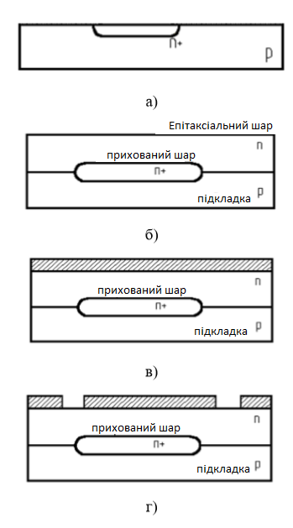
Рис. 1.1.3 Друга група операцій планарно-епітаксіальної технології виробництва ІМС з діодною ізоляцією:
а) зняття оксиду і підготовка поверхні до процесу епітаксіального нарощування;
б) формування епітаксіальної структури;
в) окислення поверхні епітаксіального шару для створення захисної маски при розділовій дифузії;
г) фотолітографія для розкриття вікон під розділову дифузію.
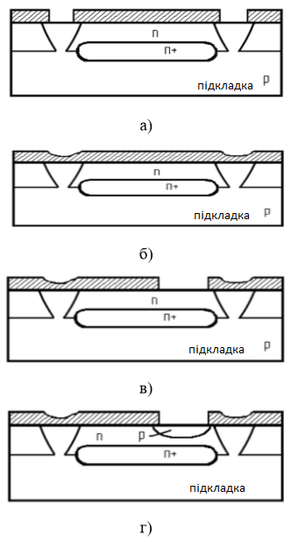
Рис. 1.1.4 Третя група операцій планарно-епітаксіальної технології виробництва біполярних напівпровідникових ІМС з ізоляцією діодом:
а) виконання розділової дифузії і створення ізольованих кишень
б) окислення
в) розкриття вікон під базову дифузію за допомогою фотолітографії;
г) формування базового шару дифузією домішки р-типа.
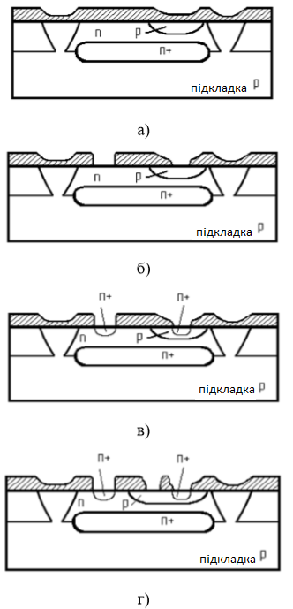
Рис. 1.1.5 Четверта група операцій планарно-епітаксіальної технології виробництва ІМС з ізоляцією елементів p - n- переходами:
а) окислення;
б) фотолітографія для розкриття вікон під емітерну дифузію;
в) формування емітерного шару дифузією домішки n -типу;
г) фотолітографія для розкриття контактних вікон.
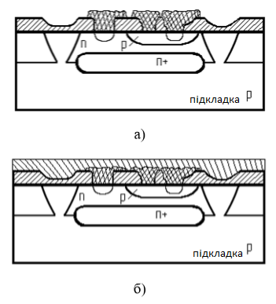
Рис. 1.1.6 Завершальні операцій планарно-епітаксіальної технології виробництва біполярних напівпровідникових ІМС з ізоляцією елементів p - n- переходами:
а) напилення плівки алюмінію;
б) фотолітографія для створення рисунка розводки і нанесення шару захисного діелектрика
На рис.1.1.7 а представлений фрагмент НПІС з двома біполярними транзисторами і з ізоляцією назад зміщеними p - n- переходами. На рис. 1.1.7.б представлена еквівалентна схема цього фрагмента. На підкладку подається найбільша негативна напруга від джерела живлення, тому pn- переходи між колектором БТ і підкладкою виявляються замкнутими і транзистори ізольовані один від одного. Проте слід зазначити, що назад зміщені p - n- переходи мають бар'єрну місткість СБ і зі збільшенням частоти зростає паразитний зв'язок між елементами схеми.
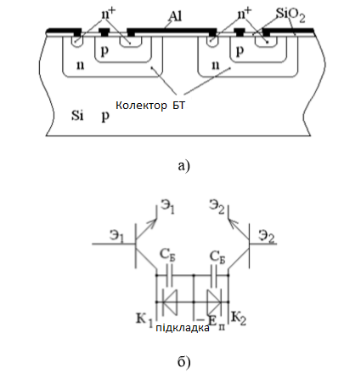
Рис. 1.1.7 Структура і паразитні ефекти в конструкціях ІМС з ізоляцією елементів p - n- переходами:
а) НПІС з двома біполярними транзисторами і з ізоляцією назад зміщеними p - n- переходами;
б) еквівалентна схема цього фрагмента.
1.2 Діелектрична ізоляція
При використанні цього методу елементи схеми відокремлені один від одного шаром двоокису кремнію. Паразитний ємнісний зв'язок між елементами CП значно менший, ніж при використанні ізоляції p - n переходом і резистивній ізоляції, це пов'язано з тим, що діелектрична постійна двоокису кремнію нижче, ніж у кремнію. Одна з варіацій технологічних маршрутів формування ІМС з діелектричною ізоляцією елементів представлена на мал 8. 18 Полікристалічний кремній, питомий опір якого менше 0,01 Ом*см, виконує роль механічної основи ІМС. Шаром оксиду нітриду або карбіду кремнію забезпечується ізоляція. Ізоляція діелектриком має ряд переваг порівняно з діодною ізоляцією, а саме: значне (приблизно на шість порядків) зменшення струму витоку, істотне збільшення напруги пробою ізолюючої області, зменшення (приблизно на два порядки) паразитних місткостей і в результаті збільшення робочої частоти аналогових і швидкодія цифрових ІМС. Проте, виробництво таких ІМС більше трудомістке, ніж в попередніх випадках. Найбільшими труднощами реалізації цього способу є проведення прецизійного шліфування з виключно малими відхиленнями товщини сошліфованного шару і висока дефектність монокристалічних кишень після механічної обробки їх робочої поверхні. 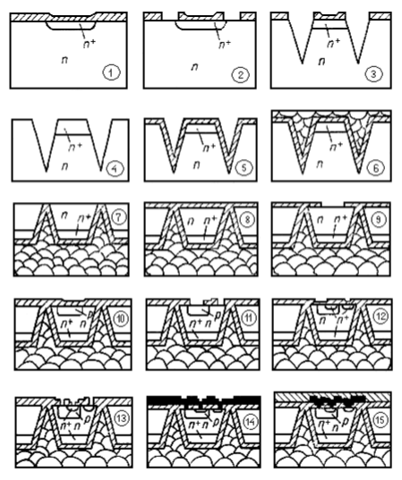

Рис. 1.2.1 Послідовність операцій процесу виробництва біполярних напівпровідникових ІМС з діелектричною ізоляцією елементів : 1 - структура з прихованим дифузійним шаром на підкладці n-типу після механічної обробки, хімічного полірування, окислення, фотолітографії, локальної дифузії домішки n - типу; 2 - фотолітографія для розкриття вікон в оксиді перед операцією локального, що труїть кремнію; 3 - труїть кремнію; 4 - зняття оксиду; 5 - нанесення оксиду нітриду або карбіду кремнію; 6 - осадження з парогазової фази шару високоомного полікристалічного кремнію завтовшки 200 мкм; 7 - сошлифовывание монокристалічного кремнію до отримання ізольованих діелектриком кишень і отримання робочої поверхні високого класу чистоти; 8 - окислення робочої поверхні; 9 - 20 фотолітографія для розкриття вікон під базову дифузію; 10 - формування базового шару; 11 - фотолітографія для розкриття вікон під емітерну дифузію; 12 - формування емітерного шару; 13 - фотолітографія для розкриття контактних вікон; 14 - напилення плівки алюмінію; 15 - фотолітографія для створеннярисунка розводки і нанесення шару захисного діелектрика. У ІМС з діелектричною ізоляцією найскладнішою є реалізація тепловідводу від напівпровідникових областей, крім того, площа, займана елементами ІМС, порівняно велика, тобто міра інтеграції ІМС падає.
На рисунку 1.1.2а представлений фрагмент ППІС з двома біполярними транзисторами і з діелектричною ізоляцією. На рисунку б представлена еквівалентна схема цього фрагмента.
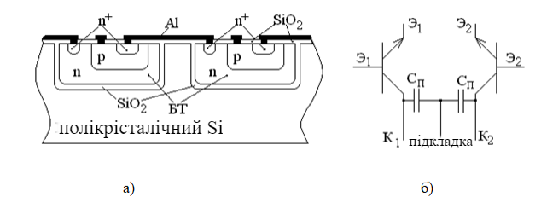
Рис. 1.2.2 Структура і паразитні ефекти в конструкціях НІМС з діелектричною ізоляцією.
а) Фрагмент НІМС з двома біполярними транзисторами і з діелектричною ізоляцією. б) Еквівалентна схема фрагмента НІМС з двома біполярними транзисторами і з діелектричною ізоляцією.
1.3 Резистивна ізоляція
Резистивна ізоляція елементів НПІС (рис. 1.3.1а) відрізняється від діодної ізоляції тим, що використовується слаболегована підкладка того ж типу, що і колекторні області БТ. Паразитний зв'язок між елементами схеми існує завжди, але не залежить від частоти. Тому на високих частотах вона може виявитися менше, ніж у випадку з ізоляцією р- n переходом.

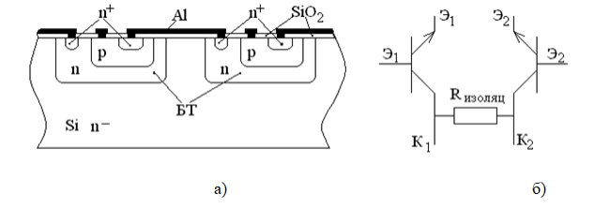
Рис. 1.3.1 Структура і паразитні ефекти в конструкціях НІМС з резистивною ізоляцією.
а) Фрагмент НПІС з двома біполярними транзисторами і з резистивною ізоляцією. б) Еквівалентна схема фрагмента НПІС з двома біполярними транзисторами і з резистивною ізоляцією.
1.4 Планарна технологія локального окислення "Ізопланар"
Широко застосовується на практиці технологія виготовлення напівпровідникових структур з комбінованою ізоляцією елементів, що дістали назву структури типу "Ізопланар". Ця технологія є компромісом, що комбінує високу якість ізоляції діелектриком, а також технологічність і повторюваність ізоляції р- n переходом. Тут елементи ІМС з боку підкладки ізольовані назад зміщеним р- n- переходом, а з бічних сторін - діелектриком (керамікою, склом, оксидом).
У цій технології ізоляція p - n- переходом замінюється ізоляцією діелектриком в найуразливішому приповерхневому шарі і з бічних сторін. Найпоширенішими способами комбінованої ізоляції вважаються локальне окислення (ізопланарна технологія) і вертикальне, що анізотропне, що труїть (полипланарная технологія). Ці технології базуються на локальному наскрізному окисленні або протравленні тонкого (2-3 мкм) епітаксіального шару кремнію n- типу, внаслідок чого цей шар виявляється розбитим на острівці, відповідні для формування елементів ІМС. Ізопланарні процеси грунтовані на використанні кремнієвих пластинів з тонким (2-3 мкм) епітаксіальним шаром, селективного термічного окислення кремнію по усій глибині епітаксіального шару замість розділової дифузії, вживаної в звичайному планарноэпитаксиальном процесі. На рис. 1.4.1 представлені структури транзистора на різних етапах ізопланарної технології. Початковою є пластина кремнію p- типу з епітаксіальним n- шаром і з епітаксіальним n- шаром і прихованим n+-слоем.
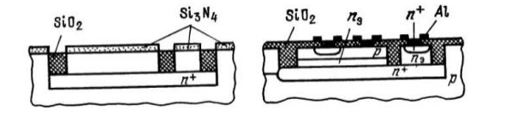
Рис. 1.4.1 Схема ізопланарного процесу.
Ізоляція створюється локальним окисленням епітаксіального шару по усій його товщині, причому товщина епітаксіального шару не повинна перевищувати 1 мкм. Це обмеження виникає через те, що зростання товстих шарів SiO2 при термічному окисленні відбувається за параболічним законом, і отримання шарів SiO2 завтовшки більше 1 мкм є дуже тривалим технологічним процесом. В результаті локального 23 окислення утворюються області, ізольовані р- n переходом на "дні" і шаром SiO2 на бічних стінках. Маскуючим покриттям при локальному окисленні служить плівка нітриду кремнію Si3N4. Після створення ізольованих областей формується структура транзистора.
Через те, що база транзистора може примикати безпосередньо до ізолюючої області SiO2, загальна площа, яку занимаемает транзистор, знижується. Ця особливість ізопланарної технології є виключно важливою при виготовленні ВІС, коли завдання підвищення щільності компонування елементів стають особливо значимими. При великій товщині епітаксіальних шарів, наприклад, до 3 мкм, перед окисленням частково витравлюють епітаксіальний шар, отримуючи таким, що анізотропним, що труїть V- образні поглиблення.
При великій товщині епітаксіальних шарів, наприклад, до 3 мкм, перед окисленням частково витравлюють епітаксіальний шар, отримуючи таким, що анізотропним, що труїть V- образні поглиблення (рис. 1.4.1).
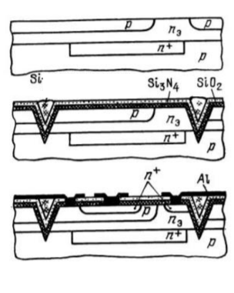
Рис. 1.4.2 Схема процесу ізоляції з V- образними поглибленнями [1] Завдяки ізопланарній технології можливо створювати тонкі базові області і невеликі колекторні області з оксидними бічними стінками, тим самим забезпечуючи отримання транзисторних 24 структур малих розмірів і високої швидкодії. Існують два різновиди ізопланарної технології : "Ізопланар I" і "Ізопланар II". Особливості конструкції транзистора, сформованого за технологією "Ізопланар I", полягають в наступному: виведення колектора відокремлене від бази емітера шаром ізолюючого товстого оксиду і поміщений в окрему область; зменшується число фотошаблонів, оскільки базову дифузію можна проводити по усій поверхні напівпровідникової структури, не формуючи базових вікон. Технологічний процес "Ізопланар II" дозволяє зменшити площу, яку займає транзистор ІМС на 70% в порівнянні з планарно-епітаксіальною технологією і на 40% в порівнянні з процесом "Ізопланар I". Добитися такого результату вдалося за рахунок того, що приконтактні n+-області колекторів розташовані в самостійних кишенях, сполучених з эмиттер-базовыми кишенями, прихованими n+областями. Внаслідок чого, виходить структури з емітерними областями, що виходять бічною стороною на шар ізоляції. Ізопланарна технологія дозволяє уникнути неоднорідності електричного поля на периферії планарного p - n переходу, понизити паразитні місткості між активними областями структури, підвищити якість ізоляції і міру інтеграції ІМС.

2.ШуМИ.
Термін "шум" застосовується до всього, що маскує корисний сигнал, тому шумом може виявитися який-небудь інший сигнал ("перешкода");але частіше увесь цей термін означає "випадковий" шум фізичної (найчастіше тепловий) природи. Шум характеризується своїм частотним спектром, розподілом амплітуди і джерелом (походженням). Основні види шумів. "Джонсоновский шум". Будь-який резистор на платі генерує на своїх виведеннях деяку напругу шуму, відому як "шум Джонсона" (тепловий шум).У нього горизонтальний частотний спектр, тобто однакова потужність шуму на усіх частотах (до деякої межі).Шум з горизонтальним спектром називають "білим шумом". Реальна напруга шуму в незамкнутому ланцюзі, прокладений опором R, що знаходиться при температурі T, виражається формулою
(2.1)
де k-постійна Больцмана,
T-абсолютна температура в Кельвінах,
B-лінія частот в герцах.
Таким чином Uш.эф. це те, що вийде на вході абсолютно безшумного фільтру із смугою пропускання B, якщо подати на його вхід напругу, породжену резистором при температурі T При кімнатній температурі (293 К)
(Гц⋅Ом),
В/Гц мкв/Гц.
Шум Джонсона встановлює нижню межу напруги шумів будь-якого детектора, джерела сигналу або підсилювача, що має резистивні елементи. Активна складова повного опору джерела породжує шум Джонсона; так само діють резистори ланцюгів зміщення і навантаження підсилювача.
Дробовий Шум. Електричний струм є рухом дискретних зарядів, а не плавна безперервна течія. Кінцівка (квантованість) заряду призводить до статичних флуктуацій струму. Якщо заряди діють незалежно один від одного, то флуктуірующий струм визначається формулою:
Iш.эфф.=Iш.R=√2q (2.2)

IпостB, де q-заряд електрона(Кл),
Iпост- постійна складова (значення струму, що "встановилося"), а B- ширина смуги частот виміру. Приведена формула виведена в припущенні, що носії заряду, що створюють струм, діють незалежно один від одного. Це справедливо, коли заряди долають деякий бар'єр, як, наприклад, у разі струму через діодний перехід, де заряди переміщаються за рахунок дифузії, проте це не так, коли ми маємо справу з металевими провідниками, де між носіями заряду існує тісна кореляція. Таким чином, струм в простій резистивній схемі має набагато меншу шумову складову, чим це показує формула для дробового шуму.
Шум 1/f (фліккер-шум).Дріб і тепловий шуми-незменьшувані види шуму, фізики, що виникають відповідно до законів. Найдорожчий і ретельно виготовлений резистор має той же тепловий шум, що і дешевий вуглецевий резистор з тим же опором. Реальні пристрої, крім того, мають різні джерела "надмірних шумів". Реальні резистори схильні до флуктуацій опори, які породжують додаткову напругу шуму, пропорційну постійному струму, що протікає через резистор. Цей шум залежить від багатьох чинників, пов'язаних з конструкцією конкретного резистора, включаючи резистивний матеріал і особливо кінцеві з'єднання. Цей шум має спектр, що приблизно описується залежністю 1/f (постійна потужність на декаду частоти) і іноді називається "Рожевим шумом".
2.1 Перешкоди: экранування і заземлення.
1.Перешкоди. Як вже говорилося, однією з форм шумів є сигнали, що заважають, або паразитні наведення. Шум у вигляді сигналів, що приходять по зв'язках з джерелом живлення і шляхах заземлення, на практиці може мати важливіше значення, ніж що розглядається раніше внутрішній шум .Наприклад, наведення від мережі 50Гц має спектр у вигляді піку (або ряду піків) і відносно постійну амплітуду, а шум запалення автомобіля, шум грозових розрядів і інші шуми імпульсних джерел мають широкий спектр і сплески амплітуди. Іншим джерелом перешкод є радіо- і телепередавальні станції, навколишнє електроустаткування . Іноді від багатьох з цих джерел шуму можна відбутися шляхом ретельного екранування і фільтрації.
Сигнал перешкоди може потрапити в електронний прилад по входах ліній живлення або по лініях введення і виведення сигналу. Перешкоди можуть потрапити в схему і через ємнісний зв'язок з дротами (електростатична зв'язок-наібільш серйозний ефект для точок схеми з великим повним опором) або через магнітний зв'язок із замкнутими контурами усередині схеми (незалежно від рівня повного опору), або електромагнітний зв'язок з дротами, працюючими як невеликі антени для електромагнітних хвиль .Будь-який з цих механізмів може передавати сигнал з однієї частини схеми в іншу. І нарешті, струми сигналу в одній частині можуть впливати на іншу частину схеми при падінні напруги на шляхах заземлення і лініях живлення.
Виключення перешкод. Для вирішення цих питань боротьби, що часто зустрічаються, з перешкодами придумані багато ефективних прийомів, але усі вони спрямовані на зменшення сигналу (чи сигналів) перешкоди, рідко коли перешкода знищується зовсім. Тому має сенс підвищити рівень сигналу просто для збільшення відношення сигнал/шум .Велике значення також мають і зовнішні умови: прибор, працюючий на стенді, може працювати з величезними перешкодами в місці, для нього не призначеному. Перерахуємо деякі зовнішні умови, яких слід уникати :
- сусідство радіо- і телестанцій (РЧ-перешкоди),
- сусідство ліній метро (імпульсні перешкоди і "сміття" в лінії живлення),
- близькість високовольтних ліній (радіоперешкоди, шипіння),
- близькість ліфтів і електромоторів (сплески в лінії живлення),
- будівлі з регуляторами освітлення і опалювання (сплески в лінії живлення), - близькість устаткування з великими трансформаторами магнітні наведення), - особливо близькість апаратів електрозварювань (наведення усіх видів неймовірної сили).
Розглянемо найбільш загальні прийоми при боротьбі з перешкодами.
Сигнали, пов'язані через входи, виходи і лінії живлення. У боротьбі з шумами, що йдуть по лінії живлення, краще всього комбінувати лінійні РЧ-фільтри і пригнічувачі перехідних процесів в лінії змінного струму. Цим способом можна добитися ослаблення перешкод на 60 дБ при частотах до декількох сотень кілогерц, а також ефективного пригнічення ушкоджуючих сплесків.
З входами і виходами справа складніше із-за рівнів повного опору і через те, що потрібно забезпечити проходження корисних сигналів, які можуть мати той же частотний діапазон, що і перешкоди. У облаштуваннях типу підсилювачів звукових частот можна використати фільтри нижніх частот на вході і на виході (багато перешкод від довколишніх радіостанцій потрапляють в схему через дроти гучномовця, що виконує роль антен).У інших ситуаціях потрібні, як правило, екрановані дроти. Дроти з сигналами низького рівня, зокрема при високому рівні повного опору, завжди треба екранувати. Те ж відноситься до зовнішнього корпусу приладу.
Ємнісний зв'язок .Усередині приладу сигнали можуть прекрасно проходити усюди шляхом електростатичної зв'язки:в якій-небудь точці в приладі відбувається стрибок сигналу 10В і на розташованому поруч вході з великим повним опором станеться той же стрибок. Краще всього зменшити місткість між цими точками (разнеся їх), додати екран (суцільнометалевий футляр або навіть металеве екрануюче обплетення виключає цей вид зв'язку), присунути дроти впритул до плати заземлення (яка "ковтає" електростатичні пограничні поля, дуже сильно послабляючи зв'язок) і, якщо можливо, понизити повний опір наскільки вдасться.
Магнітний зв'язок. На жаль, низькочастотні магнітні поля не ослабляються істотно металевим екрануванням. Кращий спосіб боротьби з цим явищем стежити, щоб кожен замкнутий контур усередині схеми мав мінімальну площу, і старатися, щоб схема не мала дротів у вигляді петлі. Ефективні у боротьбі з магнітним наведенням виті пари, оскільки площа кожного витка мала, а сигнали, наведені в наступних один за одним витках, компенсуються.
При роботі з сигналами дуже низького рівня, або пристроями, дуже чутливими до магнітних наведень (голівки магнітофонів, котушки індуктивності, дротяні опори), може виявитися бажаним магнітне екранування. Якщо зовнішнє магнітне поле велике, то краще застосовувати екран з матеріалу з високою магнітною проникністю (наприклад, із звичайного заліза) для того, щоб запобігти магнітному насиченню внутрішнього екрану. Найбільш простим рішенням є видалення джерела магнітного поля, що заважає.
Радіочастотні перешкоди. Наведення радіочастоти можуть бути дуже підступними, оскільки частина схеми, що не вселяє підозр, може працювати як ефективний резонансний контур з величезним резонансним піком. Окрім загального екранування, бажано усі дроти робити як можна коротше і уникати утворення петель, в яких може виникнути резонанс. Класичною ситуацією паразитного прийому високих частот є пара шунтуючих конденсаторів, що часто рекомендується для поліпшення шунтування живлення. Така пара утворює відмінний паразитний налагоджений контур десь в області від ВЧ до НВЧ (від десятків до сотень мегагерц), що самозбуджується за наявності посилення.
2.Сигнальне заземлення. Дроти заземлення і заземлені екрани можуть причинити багато неприємностей. Суть проблеми струм, протікаючи по лінії заземлення, може збудити сигнал, який сприймає інша частина схеми, що сидить на тому ж дроті заземлення. Часто використовують рішення в лоб: усі лінії заземлення сходяться в одній точці, але це не завжди найвірніше рішення.
Звичайні помилки заземлення. Загальна ситуація представлена на рис.1.У одному приладі знаходяться підсилювач низького рівня і потужний підсилювач з великим споживаним струмом. Перша схема зроблена правильно: оба підсилювача приєднані безпосередньо до вимірювальних виведень стабілізатора напруги живлення, тому падіння напруги IR на дротах, що йдуть до потужного каскаду, не робить вплив на напругу живлення підсилювача низького рівня. До того ж струм навантаження, проходячи на землю, не з'являється на вході низького рівня; взагалі, ніякий струм не йде по дроту заземлення входу підсилювача низького рівня до схеми.
В-другій схемі є дві грубі помилки. Флуктуації напруги живлення, породжені струмами навантаження каскаду високого рівня, відбиваються на напрузі живлення каскаду низького рівня. Якщо вхідний каскад має недостатньо високий коефіцієнт послаблення флуктуацій живлення, то це може привести до виникнення автоколивань. Далі, струм навантаження, повертаючись до джерела живлення, викликає флуктуації потенціалу на "землі" корпусу по відношенню до заземлення джерела живлення .Вхідний каскад виявляється прив'язаним до цієї "змінної землі", а це, очевидно, погано. Потрібно стежити, де протікають великі струми сигналу і дивитися, щоб вони не впливали на вхід .В деяких випадках розумно відокремити джерело живлення від каскаду низького рівня невеликим RC- ланцюгом.
3.Межприборное заземлення. Ідея головної точки заземлення усередині одного пристрою добра, але не годиться, якщо сигнал йде з одного приладу в інший. У таких випадках можна використати одно з наступних пропозицій.
Якщо сигнали мають напругу декілька вольт або це логічні сигнали, то можна просто з'єднати те, що треба. Джерело напруги (позначений між 2мя заземленнями) є різницею потенціалів між 2мя виведеннями ліній живлення в одній і тій же або в різних кімнатах будівлі. Ця різниця потенціалів складається частково з напруги, наведеної від мережі, гармонік частоти мережі, радіочастотних сигналів, різних сплесків.
Плаваюче джерело сигналу. Та ж неузгодженість напруги заземлення в різних місцях проявляється ще серйозніше на входах низького рівня, оскільки там сигнали дуже малі .Якщо заземлити екран на обох кінцях, то різниця напруги заземлення з'явиться в якості сигналу на вході підсилювача.
Ізолюючі підсилювачі. Іншим рішенням пов'язаних із заземленням проблем є використання "ізолюючого підсилювача". Ізолюючі підсилювачі-готові пристрої, призначені для передачі аналогового сигналу (із смугою частот, що починається від постійного струму) від схеми з одним опорним рівнем заземлення до іншої схеми, що має абсолютно іншу землю (рис.8).На практиці в деяких екзотичних ситуаціях потенціали цих "земель" можуть відрізнятися на багато кіловольт. Застосування ізолюючих підсилювачів обов'язкове в медичній электрониці-там, де електроди прикладаються до тіла людини, з тим, щоб повністю ізолювати такі контакти від вимірювальних схем, що живляться безпосередньо від мережі змінного струму.
2.2 Класифікація перешкод в приладах ЕВМ.
Боротьба з перешкодами приобретае все більшу актуальність з багатьох причин, ось деякі з них:
- зростання долі затримок сигналів в лініях зв'язку в порівнянні із затримками власне логічних елементів, що обумовлюються скінченністю швидкості поширення сигналів в лініях зв'язку і перехідними поцессами в них,
-зростаюча залежність швидкодії ЕВМ, правильності її функціонування від оптимальності вибору конструктивного виконання ліній зв'язку і вжиття відповідних заходів схемотехнік,
- зростання взаємного впливу між елементами і лініями зв'язку із-за збільшення щільності розміщення елементів компонентів.
1. Лінії зв'язку. Лінії зв'язку помітно впливають на процеси передачі інформації. Вплив ЛЗ визначається її типом. Залежно від співвідношення тривалості фронту передаваного сигналу і часу поширення його по ЛЗ останні підрозділяють у разі аналізу перешкод на електрично короткі і електрично довгі лінії.
2. За характером дії на дискретну інформацію перешкоди у облаштуваннях ЕОМ, що виконуються на ІС, проявляються як затримки передачі імпульсів, спотворення фронтів імпульсів, спотворення рівнів передаваних потенціалів, зменшення амплітуд передаваних імпульсів, постійні зміщення рівнів напруги живлення.
3. По джерелу створення перешкод їх доцільно розділяти на перешкоди зовнішні, як правило, наведення, що створюються зовнішніми по відношенню до даного пристрою апаратами, пристроями, умовами експлуатації, і перешкоди внутрішні, що обумовлюються конкретним виконанням ліній зв'язку в даному пристрої.
4. По місцю прояву перешкоди можуть бути підрозділені на перешкоди в сигнальних лініях зв'язку і в ланцюгах живлення. Видом прояву внутрішніх перешкод в електрично коротких ЛС являються затримки сигналів із-за ємнісного або індуктивного характеру лінії зв'язку, ємнісні і індуктивні взаємні наведення між сигнальними провідниками, а внутрішніх перешкод в електрично довгих ЛС-затримки передачі сигналів, спотворення форми передаваних сигналів із-за відображень, взаємні наведення між лініями зв'язку, загасання сигналів.

2.3 Зменшення перешкод в апаратурі, зібраній на інтегральних мікросхемах.
Для зменшення перешкод, викликаних ударами блискавки в силові лінії, перемиканнями реле, перехідними процесами при пуску електродвигуна, електричними розрядами в апаратурі або поблизу неї, високочастотними полями і так далі потрібне ретельне опрацювання ланцюгів живлення, заземлення, екранування, топології друкованих плат з урахуванням конкретних характеристик інтегральних схем.
Необхідно пам'ятати, що ІС ТТЛ-типу, що є струмовими приладами з малим вхідним опором, особливо чутливі до різниці потенціалів ланцюгів живлення між окремими ИС, що виникає із-за паразитних струмів.
ІС МДП-типу управляються напругою і мають високий вхідний і малий вихідний опір, тому вони особливо чутливі до випромінюваних перешкод. Вторинна чутливість до паразитних струмів виникає в результаті перешкод від сусідніх провідників, по яких передаються імпульсні сигнали.
Лінійні ІС мають високе вхідне і мале вихідне опори. На відміну від цифрових ІС для лінійних ИС не вказуються діапазони напруги. Шумові викиди можуть просочуватися в підсилювач з високим коефіцієнтом посилення по шинах живлення.
Для зменшення сприйнятливості апаратури на ІМС до електромагнітних завад на практиці необхідно:
1.Максимально застосовувати розв'язку по ланцюгу живлення, підключаючи конденсатори індивідуальної розв'язки до окремих мікросхем або груп мікросхем.
2.Вибирати достатню ширину друкарських провідників шин живлення.
3.Не плутати шину "земля" з "загальною шиною" системи (зворотний дріт джерела живлення).ШЗ не повинна використовуватися для передачі потужності. Провідники "земля" і "загальний" необхідно сполучати тільки в одній точці системи, інакше утворюється замкнутий контур, випромінюючий перешкоди в схему.
4.Живити ланцюги, споживаючі великий струм, від окремого джерела. В цьому випадку змінні складові струму живлення не проникають в шини, що підводять живлення до малопотужних логічних схем. Слід мати на увазі, що провідники, передавальні різкі зміни струму, індуктивно пов'язані з сусідніми провідниками, а останні передають фронти напруги через ємнісні зв'язки сусіднім ділянкам схеми .У зв'язку з цим розміщенню таких провідників потрібно приділяти особливу увагу.

3.Адаптивне пригнічення шумів
У цьому розділі описується програма noisedm, що ілюструє застосування технології ANFIS для нелінійного шумозаглушування.
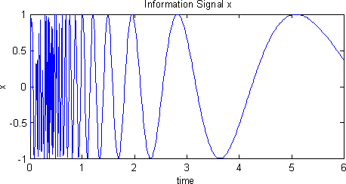
Рис. 3.1 – Інформаційний сигнал без шуму.
Гіпотетичний інформаційний сигнал x тривалістю 6 секунд (рис. 3.1). Сигнал заданий наступним фрагментом програми:
time = (0:0.01:6);
x = sin(40./(time+0.01));
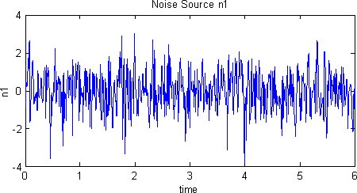
Рис. 3.2 - неспотворений шум.
Інформаційний сигнал x не може бути виміряний без накладення сигналу n2. Сигнал n2 є не лінійно - спотвореним шумом n1 (рис. 3.2), який визначений як: n1 = randn(size(time));
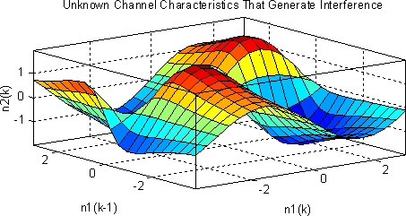
Рис. 3.3 - Характеристика каналу зв'язку
Показана нелінійна характеристика каналу зв'язку (рис. 3.3), в результаті проходження по якому шум n1 спотворюється в сигнал n2. Показаній на рис. поверхні відповідає таке нелінійне рівняння:
n2(k) = 4*sin(n1(k))*n1(k-1)/(1+n1(k-1)^2)
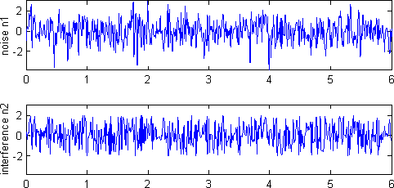
Рис. 3.4 - Шум до і після проходження через канал зв'язку
Початковий і спотворений шуми (рис. 3.4). Помітимо, що сигнали n1 і n2 пов'язані за допомогою сильно нелінійної залежності, показаної на рис. 3.4. Візуально важко визначити, що сигнали n1 і n2 є корельованими.
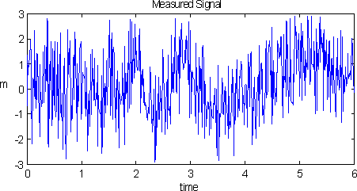
Рис 3.5 - Виміряний сигнал
Виміряний сигнал m (рис. 3.5), отриманий складанням початкового інформаційного сигналу x і спотвореного шуму n2.Завдання виділити із зашумленного сигналу m початковий інформаційний сигнал x. Звернемо увагу на те, що нам невідомий сигнал n2. Доступною інформацією є лише виміряний сигнал m і неспотворений шум n1.
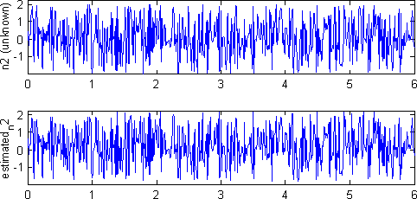
Рис. 3.6 - Шуканий і виявлений шуми
Шуканий шум показаний вгорі, а виявлений - внизу. Шум виявляється функцією evalfis за допомогою навченої нечіткої моделі. Помітимо, що сигнал n2 на момент моделювання є невідомим.
Для ідентифікації нелінійного взаємозв'язку між сигналами n1 і n2 використовуватиметься функція ANFIS. Хоча сигнал n2 невідомий, можна використати сигнал m як зашумлену версію сигналу n2. Таким чином, при рішенні вказаної задачі ідентифікації інформаційний сигнал x трактуватиметься як шум. Порядок нелінійності каналу зв'язку відомий (у нашому випадку він дорівнює 2), тому необхідно використати ANFIS- модель з двома входами. У нечіткій моделі використовується по два терми для кожного входу. Отже, база знань складається з чотирьох правил. Загальна кількість параметрів, що настроюються, дорівнює 24 - 12 лінійних і 12 нелінійних. Довжина кроку при навчанні встановлена рівною 0.2. нечітка модель навчається упродовж 10 ітерацій. Інформація про процес навчання моделі виводитися в командне вікно MatLab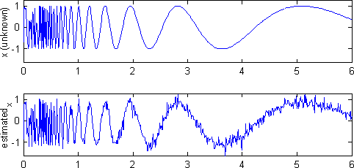
Рис. 4.7 - Шуканий і відфільтрований сигнали
Відфільтрований сигнал (estimated _ x) отриманий відніманням з виміряного сигналу x виявленого нечіткою моделлю шуму (estimated _ n2). Показан шуканий інформаційний сигнал x і відфільтрований сигнал estimated _ x (рис. 4.7). Як видно з рисунка, навіть без тривалого навчання нечітка модель досить добре видаляє шуми з виміряного сигналу m (рис. 4.4).
Висновок: надійність і достовірність роботи електронних обчислювальних машин в істотному ступені визначаються їх завадозахищеністю по відношенню до зовнішніх і внутрішніх, випадкових і регулярних перешкод .Від правильного рішення задачі забезпечення завадостійкої елементів і вузлів ЕОМ залежать як терміни її розробки, виготовлення і наладки, так і нормальне її функціонування в процесі експлуатації. Найбільш успішна боротьба з перешкодами можлива лише у тому випадку, коли розробка електричних схем і конструкцій елементів і вузлів ЕОМ нерозривно пов'язані.
Аналогічний підхід справедливий і для усіх інших пристроїв. Методів зниження шумів в пристроях і підвищення завадостійкої пристроїв на порядок більше, чим самих шумів і видів перешкод, оскільки для кожної конкретної схеми існують свої оптимальні методи зменшення перешкод.
3.1 Забезпечення завадозахищеності апаратурних засобів обчислювальної техніки.
Зменшення перешкод в апаратурі, зібраній на інтегральних мікросхемах. Для пригнічення перешкод, викликаних ударами блискавки в силові лінії, перемиканнями реле, перехідними процесами при пуску електродвигуна, електричними розрядами в апаратурі або поблизу неї, високочастотними полями і так далі потрібне ретельне опрацювання ланцюгів живлення, заземлення, екранування, топології друкованих плат з урахуванням конкретних характеристик інтегральних схем.
Необхідно пам'ятати, що ІС ТТЛ-типу, що є струмовими приладами з малим вхідним опором, особливо чутливі до різниці потенціалів ланцюгів живлення між окремими ІС, що виникає із-за паразитних струмів.
ІС МДП-типу управляються напругою і мають високий вхідний і малий вихідний опір, тому вони особливо чутливі до випромінюваних перешкод Вторинна чутливість до паразитних струмів виникає в результаті перешкод від сусідніх провідників, по яких передаються імпульсні сигнали.
Лінійні ИС мають високе вхідне і мале вихідне опори. На відміну від цифрових ИС для лінійних ИС не вказуються діапазони напруги. Шумові викиди можуть просочуватися в підсилювач з високим коефіцієнтом посилення по шинах живлення.
Для зменшення сприйнятливості апаратури на ИМС до електромагнітних завад на практиці необхідно:
1.Максимально застосовувати розв'язку по ланцюгу живлення, підключаючи конденсатори індивідуальної розв'язки до окремих мікросхем або груп мікросхем.
2.Вибирати достатню ширину друкарських провідників шин живлення.
3.Не плутати шину "земля" з "загальною шиною" системи (зворотний дріт джерела живлення).ШЗ не повинна використовуватися для передачі потужності .Провідники "земля" і "загальний" необхідно сполучати тільки в одній точці ситеми, інакше утворюється замкнутий контур, випромінюючий перешкоди в схему.
4.Живити ланцюги, споживаючі великий струм, від окремого джерела. В цьому випадку змінні складові струму живлення не проникають в шини, що підводять живлення до малопотужних логічних схем. Слід мати на увазі, що провідники, передавальні різкі зміни струму, індуктивно пов'язані з сусідніми провідниками, а останні передають фронти напруги через ємнісні зв'язки сусіднім ділянкам схеми. У зв'язку з цим розміщенню таких провідників потрібно приділяти особливу увагу.
5.Выбирать резистори витоку з мінімальним опором, що допускається з точки зору потужності споживання або інших умов. Це особливо важливо в ІС МДП-типу.
6.У пристроях, побудованих на ІС ТТЛ-типу, невживані логічні входи потрібно підключити до позитивної шини "живлення" через резистор 1 Кому. У пристроях на МДП ИС невживані логічні входи підключаються відповідно до позитивної або негативної шинам, оскільки інакше може виникнути стан невизначеності в роботі ІС.
7.Застосовувати в лінійних пристроях резистори і конденсатори, що мають допуск на розкид параметрів до 1%. Виняток можуть становити резистори витоку і конденсатори блокуючих ланцюгів, де допускається 20% розкид параметрів. Після закінчення розробки слід вивчити вплив зміни параметрів компонентів на роботу схеми.
Якщо вказані заходи не дають бажаного ефекту, можна застосувати фільтрацію мережевої напруги і екранування. Корпуси з металу або з покриттям, що проводить, як вже говорилося, значною мірою послабляють зовнішні перешкоди. Вікна, що утворюються індикаторами, шкалами або вимірювальними приладами, можна закрити мідними екранами.Фільтри мережевої напруги забезпечують захист від перешкод з силової мережі, але їх необхідно погоджувати з апаратурою.
Висновок.
Надійність і достовірність роботи електронних обчислювальних машин в істотному ступені визначаються їх завадозахищеністю по відношенню до зовнішніх і внутрішніх, випадкових і регулярних перешкод. Від правильного рішення задачі забезпечення завадостійкої елементів і вузлів ЕОМ залежать як терміни її розробки, виготовлення і наладки, так і нормальне її функціонування в процесі експлуатації. Найбільш успішна боротьба з перешкодами можлива лише у тому випадку, коли розробка електричних схем і конструкцій елементів і вузлів ЕОМ нерозривно пов'язані.
Аналогічний підхід справедливий і для усіх інших пристроїв. Методів зниження шумів в пристроях і підвищення завадостійкої пристроїв на порядок більше, чим самих шумів і видів перешкод, оскільки для кожної конкретної схеми існують свої оптимальні методи зменшення перешкод. Це жахливо з точки зору перебору і застосування методів, крім того, вимагає великої практичної вправності; але все, чого ми можемо добитися-лише в тому або іншому ступені подавити шум або перешкоду.

4. ОХОРОНА ПРАЦІ
4.1 Розрахунок освітлення приміщення
У виробничому приміщенні на організм і його працездатність впливають мікрокліматичні фактори. Мікроклімат виробничих приміщень визначається сполученням температури, вологості і швидкості руху повітря, а також температури навколишнього середовища.
Відповідно до ДСТУ 12.1.005-88 Категорія робіт при виготовленні автомату захисту від перепадів мережевої напруги відносяться до 1-ої категорії – фізична робота легкої ваги.
До цієї категорії відносяться роботи, вироблені сидячи і не потребують фізичної напруги або пов'язані з ходьбою і супроводжуються деяким фізичним напруженням. Згідно з цим критерієм на виробничих ділянках необхідно підтримувати мікроклімат з параметрами, зазначеними в таблиці 4.1.1.
Таблиця 4.1.1 - Оптимальні норми температури, відносній вологості і швидкості руху повітря в робочій зоні виробничих приміщень
Період року | Категорія робіт | Температура | Відносна вологість, % | Швидкість руху повітря, м/с,
Холодний та перехідний | Легка | 23-25 | 40-60 | 0,1
Теплий |  | 22-24 | 40-60 | 0,1
Для підтримки в зимовий час нормальної температури в виробничих приміщеннях, відповідно до санітарних норм і правил СНіП необхідно передбачити центральне опалення.
Раціональне освітлення виробничих ділянок є одним з найважливіших факторів попередження травматизму і професійних захворювань. Правильно організоване освітлення створює сприятливі умови праці, підвищує працездатність і продуктивність праці. Необхідна освітленість досягається системою суміщеного освітлення.
Освітлення на робочому місці має бути таким, щоб працюючий міг без напруги зору виконувати свою роботу. Стомлюваність органів зору залежить від ряду причин: недостатність освітленості, надмірна освітленість, неправильне напрямок світла.
Недостатність освітлення приводить до напруги зору, передчасної втоми і послаблює увагу. Надмірно яскраве освітлення викликає засліплення, роздратування і різь в очах. Неправильне напрямок світла на робоче місце може створювати різкі тіні, відблиски і дезорієнтувати працюючого.
У виробничих приміщеннях передбачаються три види освітлення: природне, штучне і поєднане.
Природне освітлення - освітлення приміщень сонячним світлом (прямим або відбитим), проникаючим через світлові прорізи в зовнішніх огороджуючих конструкціях.
Штучне - освітлення приміщень штучним світлом за допомогою електричних ламп - газорозрядних або розжарювання.
Штучне освітлення у свою чергу підрозділяється на робоче, аварійне, евакуаційне. Робоче освітлення призначене для нормального виконання виробничого процесу, аварійне - для продовження роботи при аварійному відключенні робочого освітлення, евакуаційне для евакуації людей з приміщення при аварійному відключенні робочого освітлення.
Основною величиною для розрахунку і нормування природного освітлення усередині приміщень прийнятий коефіцієнт природної освітленості (КПО) - відношення (у відсотках освітленості) в цій точці приміщення Е_{ВН} до спостережуваної одночасно освітленості просто неба Е_{НАР}.
Норми природного освітлення промислових будівель, зведені до нормування КЕО, представлені в СНиП II - 4-79. Для полегшення нормування освітленості робочих місць усі зорові роботи по мірі точності діляться на вісім розрядів. Для виготовлення автомату захисту від перепадів мережевої напруги використовуються роботи по третьому розряду, тобто роботи високої точності, для яких КПО = 1,6%. Розрахунок природного освітлення полягає у визначенні площі світлових отворів для приміщення[19]. Передбачається, що пристрій розробляються в приміщенні наступного розміру : довжина - 17 м, ширина –14,5 м, висота – 3,1 м. Приміщення для виготовлення СІФУ має бокове освітлення і розраховується за наступною формулою:
(4.1.1)
де S_{О} - площа вікон, м²; S_{П}=246,5 - площа підлоги, м²;е_{Н}=0,9 - нормоване значення КПО; К_{З}=1,2 - коефіцієнт запасу; η_{О}=13 - світлові характеристики вікна; τ_{О} — загальний коефіцієнт, знаходиться за формулою:
τ₀=τ₁τ₂τ₃τ₄τ₅, (4.1.2)
де τ₁=0,8 – коефіцієнт світлопроникності матеріалу; τ₂=0,6 – коефіцієнт, що враховує втрати світла в палітурках світлопроєму; τ₃=1 – коефіцієнт, що враховує втрати світла в несних конструкціях; τ₄=0,6 – коефіцієнт, що враховує втрати світла в сонцезахисних пристроях; τ₅=0,9 – коефіцієнт, що враховує втрати світла в захисній сітці, встановленій під ліхтарями;
τ₀= r₁=1,3 коефіцієнт, що враховує відображення світла при бічному освітленні; к_{ЗД}=1 - коефіцієнт, що враховує затемнення вікон супротивними будівлями.
$\frac{246,5×0,9×1,2×13×1}{100×1,3×0,26}=102,4$
Обираємо S_{о} = 103 м²
Проведемо розрахунок штучного освітлення. В якості елементів освітлення використовуються люмінесцентні лампи ЛПО 4, яка має потужність Р=18 Вт та світловий потік F = 790 лм, нормована освітленість E = 300 лк, кількість ламп у світильнику m=4. Розрахунок проведемо згідно метода по коефіцієнту використання світлового потоку. Формула має наступний вигляд:
(4.1.3)
де Е=300лк – нормована освітленість; S=46,5 м² – площа приміщення; z=1,1 – поправочний коефіцієнт світильнику;k=1,3 – коефіцієнт запасу, враховуючий зниження освітленості при експлуатації; F =790 лм – світловий потік однієї лампи; u=0,6 – коефіцієнт використання, який залежить від типу світильника; m=4 – кількість люмінесцентних ламп у світильнику.
$n=\frac{300×246,5×1,1×1,3}{790×0,6×4}=5$
Відповідно для вказаних вимог необхідно 5 світильника.
4.2 Розрахунок вентиляції виробничого приміщення.
У виробничому приміщенні на організм і його працездатність впливають мікрокліматичні чинники. Мікроклімат виробничих приміщень визначається поєднанням температури, вологості і швидкості руху повітря, а також температури довкілля . Згідно ДСТУ12.1.005-88 Категорія робіт при виготовленні блоку належать до першої категорії - фізична робота легкої ваги. До цієї категорії належать роботи, вироблювані сидячи і що не вимагають фізичної напруги або пов'язані з ходьбою і такі, що супроводжуються деякою фізичною напругою. Згідно з цим критерієм на виробничих ділянках необхідно підтримувати мікроклімат з параметрами, вказаними в таблиці 4.1.
Освітлення на робочому місці має бути таким, щоб працюючий міг без напруги зору виконувати свою роботу. Стомлюваність органів зору залежить від ряду причин : недостатність освітленості, надмірна освітленість, неправильний напрям світла. Вентиляція є найбільш ефективним засобом для зниження концентрації шкідливих речовин (газів, пари, пилу), а також зниження тепла і вологи, що виділяються при виконанні ТП і від устаткування. Основне призначення вентиляції - здійснення повітрообміну, яке забезпечує видалення з робочого приміщення забрудненого повітря і подання чистого повітря.
Таблиця 4.1 - Оптимальні норма температури, відносній вологості і швидкості руху повітря в робочій зоні виробничих приміщень.
Період року | Категорія робіт | Температура, $℃$ | Відносна вологість, % | Швидкість руху повітря, м/с
Холодний і перехідний | Легка | 23-25 | 40-60 | 0,1
Теплий |  | 22-24 | 40-60 | 0,1
У виробничому приміщенні, повітрообмін реалізується за допомогою природної і штучної (механічною) вентиляції і кондиціонера. Цей метод забезпечує приплив необхідної кількості свіжого повітря, яке визначається згідно СНіП.
Штучна вентиляція може бути припливною, витяжною, припливно-витяжною, а за місцем дії - загальнообмінною і місцевою. Оскільки наш цех не має вікон, тобто немає природного провітрювання, тому треба приділити увагу штучної вентиляції.
Вентиляційні системи і їх продуктивність вибирають і проектують на основі розрахунку необхідного повітрообміну.
Згідно СН 245-71 і СНиП 2.04.05-91, кількість повітря, яка забезпечує необхідні параметри повітряного середовища у виробничому приміщенні, визначають розрахунком, виходячи з об'єму газо-паро-выделения, виділень пилу, надмірного тепла і вологи (їх прийнято називати збиральним терміном "шкідливості"). За остаточну потрібну кількість повітря приймають більше, отримане з розрахунків для кожного виду шкідливості.
Об'єм V свіжого повітря, що подається в приміщення, необхідного для розбавлення шкідливих речовин (у нашому випадку свинцю), що виділяються в робочому приміщенні, до гранично допустимих концентрацій, визначається з наступного співвідношення:
де -G маса шкідливих речовин, які виділяються в робочому приміщенні в одиницю часу г⁄ч; - гранично допустима концентрація шкідливих речовин ; - вміст шкідливих речовин у водухе .
Згідно СН 245-71, величина не повинне перевищувати 30% ГДК.
Найбільшу складність представляє визначення величини G. Для цієї мети на основі натурних спостережень визначені середні питомі газо-паро-виделення для різних видів устаткування, облаштувань ущільнювачів, арматури і інших джерел виділень за різних експлуатаційних умов.
Гранично допустимі виділення шкідливих речовин G не повинні перевищувати:
$$G≤\left(16÷20\right)∙V_{п}∙\left[C_{ПДК}-C_{ПР}\right], (4.2.1)$$
де $V_{п}$ – об'єм приміщення, $м^{3}$.
$$G≤20∙30∙20∙6\left[0,01-0,3∙0,01\right]=504 г/ч.$$
Об'єм V (м3/ч) свіжого повітря, що подається в приміщення, необхідного для видалення надмірного тепла розраховують по формулі:
де -V надлишки тепла в приміщенні, приймається 90 Вт; c - масова питома теплоємність, рівна ; ρ - щільність повітря, яка поступає в приміщення, приймається ; t _ y і t _ n -температура повітря, яка віддаляється і подається (перепад температур), складає 11 °С.
$$V=\frac{90}{1∙1,2∙11}=6,82 {м^{3}}/ч$$
Об'єм повітря $V_{ВіД }$(м³/ч), що видаляється при розрахунку місцевої витяжної вентиляції приймається залежно від характеру шкідливих виділень, а також від швидкості і напряму їх руху :
$${ V}_{ВіД }=F∙ν∙3600, (4.2.2)$$
де F - площа відкритого перерізу витяжного пристрою, $м^{2}$;
$ν$- швидкість руху всмоктуваного повітря в цьому отворі (приймається від 0,5 до 1,5 м/с залежно від токсичності і летючості газів і пари).
Кратність повітрообміну K показує скільки разів впродовж години повітря в приміщенні повинно бути замінено повністю:
$$K=\frac{V}{V_{п}}, (4.2.3)$$
де K - кратність повітрообміну, $ч^{-1}$; $V$ – об'єм повітря для вентиляції приміщення ; $V_{п}$ – об'єм приміщення, $м^{3}$.

ВИСНОВКИ
Метою дипломного проекту було дослідження впливу паразитних ємісних зв'язків на гібридні інтегральні схеми. В результаті роботи було розглянуто вплив ємісних зв'язків на гібридні інтегральні схеми.
Було розглянуто виникнення і способи зменшення шумів. В результаті було запропоновано декілька методів ізоляції шуму.
Була проведена робота з використанням програми MathLAB, де була використана технологія ANFIS. В результаті дослідження був отриманий результат нелінійного шумозаглушування, не лише практичним, а і програмним шляхом.
Також в проекті були розроблені заходи, щодо охорони праці при зменшенні впливу паразитних ємісних зв'язків на гібридні інтегральні схеми, а саме розрахунок освітлення приміщення та вентиляції виробничего приміщення.

ПЕРЕЛІК ВИКОРИСТАНИХ ПОСИЛАНЬ

- Н.А. Аваев, Ю.Е., Наумов. В.Т. Фролкин Основы микроэлектроники. М. «радио и связь» , 1991г. – 288с.
- Микроэлектроника /Под ред. Л.А. Коледова: в 9 т. – М.: Высшая школа, 1987г.
- Ефимов И.Е., Козырь И.Я. Основы микроэлектроники – М.: Высшая школа, 1983г. – 384с.
- Ефимов И.Е., Горбунов И.Ю., Козырь И.Я. Микроэлектроника: физические и технологические основы, надежность. – М.: Высшая школа. 1986г. – 463с.
- Ефимов И.Е. Козырь И.Я., Горбунов Ю.И. Микроэлектроника: проектирование, виды микросхем, функциональная микроэлектроника. – М.: Высшая школа, 1987г. – 416с.
- Каниболотский Ю. М. и др. Расчет и конструирование микросхем. — Киев: Высшая школа, 1983.
- Конструирование и технология микросхем. Под ред. Коледова Л. А. — М.: Высшая школа, 1984.
- Ахманов С.А., Дьяков Ю.Е., Чиркин А.С. Введение в статистическую радиофизику и оптику. - М.: Наука, 1981.
- Ван дер Зил. А. Шумы при измерениях. - М.: Мир, 1979.
- Букингем М. Шумы в электронных приборах и системах. - М.: Мир, 1986.
- Робинсон Ф.Н.Х. Шумы и флуктуации в электронных схемах и цепях. – М.: Атомиздат, 1980.
- Конструирование и расчёт больших гибридных интегральных схем, микросборок и аппаратуры на их основе. Под ред. Б.Ф. Высоцкого, М.: Радио и связь, 1981.
- П.Хоровиц,У.Хилл. Искусство схемотехники-М:Мир,1993
- Тилл У., Лаксон Джоуля. Інтегральні схеми: матеріали, прилади, виготовлення - М.: Світ, 1985.
- Гандзюк М.П., Жилібо Є.П., Халімовський М.О. Основи охорони праці: Підручник 2-е вид./ За ред. М.П.Гандзюка. – К.: Каравела, 2004. – 408 с.
- Методичні вказівки до самостійної роботи по дисциплінах «Основи охорони праці», «БЖД та охорона праці» та «Охорона праці в галузі» на тему: «Законодавство про охорону праці» (частина перша) (для студентів усіх напрямів та форм навчання) / Укл. М.А. Касьянов, В.О. Медяник, В.І. Сало, О.М. Гунченко – Луганськ: Вид-во СНУ ім. В.Даля, 2008. – 42 с.
- Методичні вказівки до самостійного заняття з дисциплін «Основи охорони праці», «БЖД та охорона праці», «Охорона праці в галузі», «Система управління охороною праці» за темою «Травматизм та професійні захворювання на виробництві» (для студентів усіх спеціальностей) / Укл. М.А. Касьянов, В.О. Медяник, О.М. Гунченко, В.І. Сало, В.Я. Міцик, О.О. Андріанова – Луганськ: Вид-во СНУ ім. В. Даля, 2011. – 40 с.
- Охрана труда.: Учебник для студентов ВУЗов. Князевский Б.А., Долин П.А., Марусова Т.П. и д.р. перераб. и дополнен. – М : Высшая школа, 1982г. – 311с.

